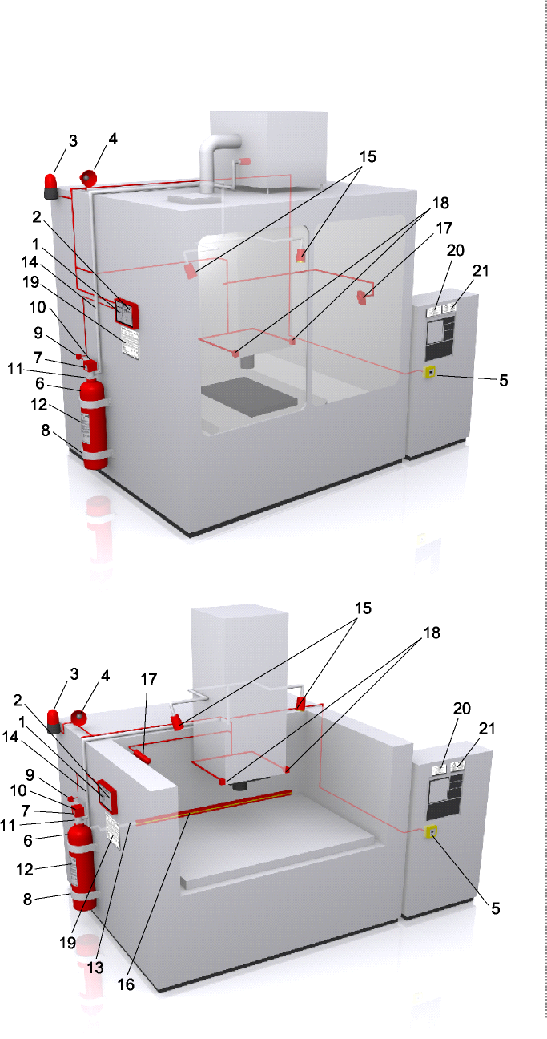

1和2 灭火装置控制系统 透视门板可闭锁
3 声光报警器
4 附加报警鸣笛或压电喇叭（选项）
5 按钮报警器（手动脱扣装置）
6 灭火剂储瓶
7 灭火剂储瓶阀
8 灭火剂储瓶支架
9 揷入式烟火技术高压气体发生器，带电源插座或电磁脱扣装置
9.1 插入式测试灯或测试推桿
10 阀门罩（采用Schmoele K 85 快速脱扣阀时）
11 运输时用阀门保护罩
12 储瓶标牌
13 HD高压软管及密封件
14 灭火管道
15 灭火喷嘴及防溅罩
可选方案
16 灭火轨
17 光学火焰报警器
18 最高温度报警器
19 装置标牌
20 灭火剂警示
21 警告和提示牌
例如“UV或IR射线

